2016级学生选课操作指南

第一部分 选课前准备

1、学生登录学校教务处网站（http://jwc.bzmc.edu.cn/index.htm），查看选课通知（“关于2016-2017学年第一学期任意选修课选课和2016级新生选课工作的通知”）



2、登录教务管理系统（教务处网站首页中左列栏目中，或者登陆网址http://211.87.240.232或http://211.87.240.233），查看“班级推荐课表”和“学生个人课表”点击 【信息查询】-【推荐课表查询】即可看到所在班级的推荐课表
备注：用户名为“学号（如：165010101）”，密码为“身份证号”

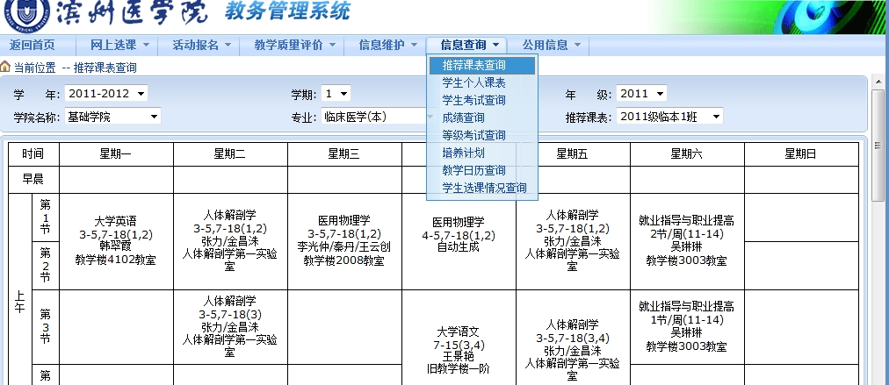
点击 【信息查询】-【学生个人课表】，即可看到在个人课表中已经安排了的课程。

说明：班级推荐课程表为学生选课参考课表而非学生个人课表，推荐课表中的课程需要学生通过网上选课添加。
1. 2016级所有本专科学生（专升本学生除外）推荐课表中没有体育课安排，需要学生通过【体育项目选课】选好体育项目后，个人课表中即出现体育课安排。
2. 2016级本科（专升本、春季高考、英语专业学生除外）大学英语课程分A级、B级班教学，在A级班上课的学生已经在系统中生成名单，不需要选授课教师，在B级班上课的学生需要选择确定授课教师。
3. 2016级临床医学专业本科、临床医学专业（儿科方向）、医学影像学专业学生需要进行系统解剖学课程选教师。

第二部分 按以下操作依次进行各类课程的选课

一、体育课选体育项目

1、点击 【网上选课】-【体育项目选课】
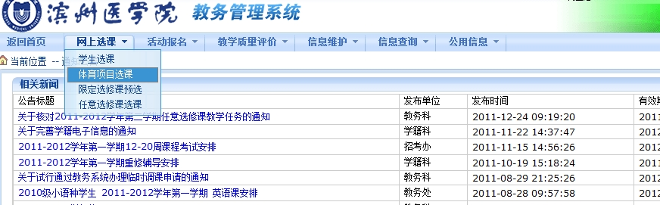
2、点击选中相应项目后“选课”栏，即可在个人课表中查看到体育课安排。
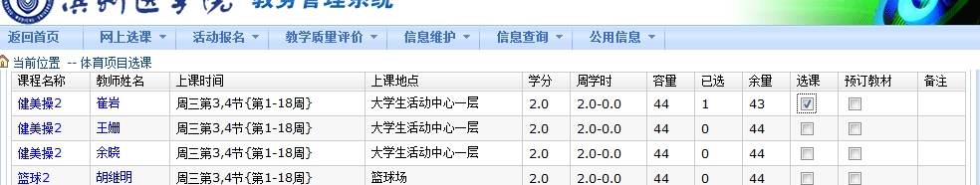
注意：2016级为体育1，应选择“体育1（项目）”。

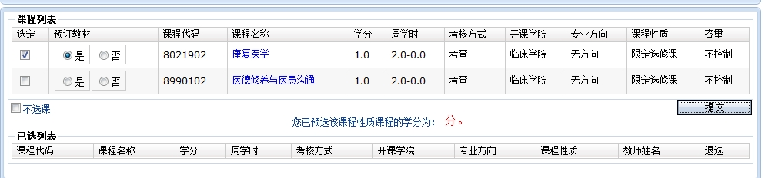
根据个人选课情况，选中需选课程前的 “选定”和“是”然后点击“提交”即可在已选列表看到已选课程。（每人只能选择一个项目）

二、大学英语课程、系统解剖学课程选择授课教师
点击 【网上选课】-【学生选课】，列表中出现此两门课程，选中需选课程前的 “选定”和“是”然后点击“提交”即可在已选列表看到已选课程。（每人只能选择一个项目）。2016级本科各专业学生进行体育课选项目，2016级本科（专升本、春季高考、英语专业学生除外）大学英语B级班选教师。（A级班学生名单已经在系统中生成，不用选教师）

三、任意选修课 选课
1、点击 【网上选课】-【任意选修课选课】
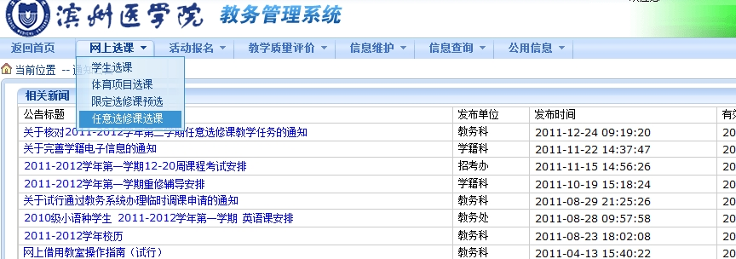

2、根据个人选课情况，选中 需选课程前的 “选定”和“是”然后点击“提交”即可。

